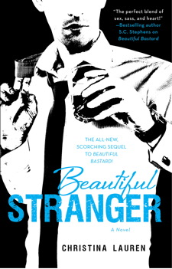
中文书名：《美丽陌生人》
英文书名：BEAUTIFUL STRANGER
作 者：Christina Lauren
出 版 社：Gallery
代理公司：ANA
页 数：320页
出版时间：2013年5月
代理地区：中国大陆、台湾
审读资料：电子稿
类 型：小说

《美丽陌生人》是《漂亮混蛋》最新续集。在这部新书中，两位精力充沛的纽约人发现了他们的相似性，开始了一度狂野的约会。

雷恩的媒体集团在纽约开设了新办公室，奇才萨拉·蒂龙愉快地接受了财务总监的职位。萨拉在新城的第一个周末极其狂野，极其公开。她在阳台上跟一位出色的陌生人交欢，同时俯视克洛伊·米尔斯的订婚晚会。

萨拉以为一夜情约会已经一了百了，但神秘的情人给她送来邂逅的视频。她意识到自己从未发觉的另一面。马克斯·斯泰拉是华尔街新引进的金童。不幸，他们两人的风流韵事对萨拉的新工作非常不利。

马克斯特别喜欢一夜情，但他发现萨拉太象自己、难以贸然割舍。不久，这位原本不可抗拒的投资银行家发现：他追求的女人似乎一点不想跟他外出嬉闹、独出心裁。他们约法三章：顺其自然、不公开、不见面。最后，马克斯说服萨拉一起去俱乐部。他们由此进入一个新世界。他们原先只有性关系，现在无疑更加亲密。

但马克斯出公差的时候弄丢了手机，各地的小报把泄露的图片传遍全世界。萨拉既害怕又恼火。她和马克斯的关系跟她心爱的工作直接冲突。现在，他们当场露馅。全世界都会看到，都怪马克斯没有及时删除图片。

更糟的是：虽然他们的关系最近大有进步，马克斯似乎只保留了她的裸照。照片没有她的脸，却有神秘美女的照片。萨拉恼恨不该信任这样人尽皆知的花花公子。不过，她的密友克洛伊坚持要她参加马克斯时尚公寓举办的资金筹集活动。这时，萨拉才明白：她冤枉了这个陌生人。

作者简介：
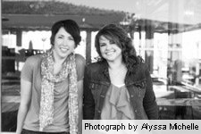
克里斯蒂娜和劳伦（Christina and Lauren）是一个两人写作组，长期致力于浪漫小说 。他们由于内华达的麻烦而分开，都同意最好的指甲油应该是红宝石的颜色。他们如果有选择的机会，就会整天在圣克莱门特码头看海。他们从2009年开始创作同人小说，笔名是tby789 （《办公室》）和LolaShoes （《我说行，我说不》）。他们合著了流行作品《有点疯狂》（A Little Crazy），将《办公室》改编为《漂亮的混蛋》。他们的网站是Beautiful-Bastard.com 或 @seeCwrite & @lolashoes on Twitter。

谢谢您的阅读！
请将反馈信息发至：夏蕊（Susan Xia）
安德鲁·纳伯格联合国际有限公司北京代表处
北京市海淀区中关村大街甲59号中国人民大学文化大厦1705室
邮编：100872
电话：010-82504406
传真：010-82504200
Email：susan@nurnberg.com.cn
网址：http://www.nurnberg.com.cn
微博：http://weibo.com/nurnberg
豆瓣小站：http://site.douban.com/110577/

